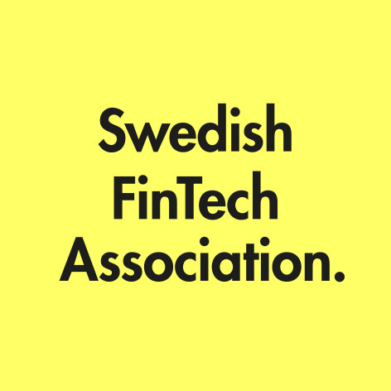
REMISSYTTRANDE
2020-02-13
Riksbanken
registratorn@riksbank.se

Remissyttrande – Förslag till framställning till riksdagen med förslag till lagändring och andra åtgärder
(Dnr 2020-00113)
Inledning
The Swedish Financial Technology Association (“SweFinTech”) är en branschorganisation för svenska Fintech-företag och samlar 58 bolag inom branschen. Vi samlar företag inom betalningar, lån, crowdfunding, investeringar m.m. och vårt syfte är att stärka det svenska ekosystemet och skapa en välfungerande marknad för svenska fintech-bolag.
SweFinTech uppskattar möjligheten att svara på remissen om förslag till förändringar i riksbankslagen som handlar om möjligheten att ansöka om att etablera en innovationshubb i Sverige på uppdrag av BIS (Bank of Settlements).
Bakgrund
Fintech-branschen i Sverige växer i en snabb takt. Enligt ”Sthlm Fintech Report” från 2018 beräknades det finnas runt 200 fintech-företag i Stockholmsområdet vid den tidpunkten medan det i mitten av 2019 hade ökat till nära 400 fintech-företag. Stockholm är den huvudsakliga hubben för dessa bolag men vi ser även en uppkomst av bolag i de andra stora städerna Göteborg och Malmö och i städer av mindre storlek som Skövde, Gävle och Örebro.
Att Sverige har skapat så kallade unicorns som Klarna och iZettle ger förstås ringar på vattnet och har fått investerare att vända blickarna mot den svenska marknaden. Men samtidigt kan vi se en avsaknad av kunskap om och intresse för branschen från makthavare och reglerare. För att Sverige ska fortsätta att vara ett land som skapar nya innovationer och tjänster för att förenkla för användare och sänka kostnaderna för konsumenterna behövs även initiativ från makthavare och myndigheter. God samverkan mellan privat och offentlig verksamhet, med strävan mot samma mål, möjliggör en internationellt konkurrenskraftig och en innovativ finansmarknad.
Med anledning av detta blev SweFinTech positivt överraskade av Riksbankens initiativ om att ansöka om att få en innovationshubb till Sverige under BIS.
Övergripande synpunkter
SweFinTech välkomnar initiativet från Riksbanken om att ändra i Riksbankslagen för att kunna ansöka, och förhoppningsvis vara med och konkurrera om att få etablera en innovationshubb i Sverige under BIS. Det finns en efterfrågan av mer innovation på den finansiella marknaden och vi instämmer i den utveckling som Riksbanken beskriver i sin remiss, den snabba minskningen av kontanter skapar utmaningar i att tillgodose ett säkert och effektivt betalväsende i Sverige.
SweFinTech ser stora möjligheter i att etablerandet av en innovationshubb kan komma att skapa synergieffekter som skulle vara positiva för hela ekosystemet och samhället. Det skulle kunna locka talang till Sverige från hela världen i form av högutbildad arbetskraft och forskare, humankapital som skulle vara viktig för både universitet och högskolor men också för näringslivet. Innovationshubben skulle kunna bli som ett nav för de aktörer som på olika sätt arbetar med innovationer inom det finansiella systemet och innovationscentret skulle då både direkt och indirekt stärka samarbetet mellan näringsliv, myndigheter, universitet och organisationer kopplade till dessa frågor.

Även om Riksdagen godkänner ändringen i riksbankslagen så är det långtifrån säkert att just Sveriges ansökan kommer att leda till att hubben hamnar i Sverige. Konkurrensen är hård då endast 6 hubbar ska placeras ut på 6 olika platser globalt. SweFinTech anser därför det är viktig att andra aktörer sluter upp bakom initiativet. Vi ser många möjligheter med en innovationshubb och ställer oss till förfogande för att bistå Riksbanken i arbetet med att lyfta fram Sveriges konkurrensfördelar i sin ansökan. Detta skulle till exempel kunna vara genom att delge kunskap och statistik rörande fintech-branschen samt ge argumentation kring varför Sverige skulle vara bästa lämpad för en innovationshubb i området Norden och Baltikum.
Sverige är ett litet land i norra Europa som har svårt att konkurrera med platser som Storbritannien, Schweiz, Hongkong och Singapore som ligger långt fram inom finansiell teknik. Men trots det har vi gjort oss ett namn i internationella sammanhang och har unika möjligheter för innovationer inom det finansiella systemet. Sverige behöver generellt mer globala samarbeten för att kunna tillägna oss större kunskap och lärdom. Därför är SweFinTech glada över att Sveriges Riksbank vågar ligga steget före och genom denna lagändringen förhoppningsvis kan få möjlighet att genom BIS etablera ett innovationscenter på svensk mark.

Swedish Financial Technology Association

Louise Grabo
Generalsekreterare
_____________________________________

